**Instrucciones:**

* **Lee con atención el siguiente caso y después responde al cuadro que se te pide al final. Recuerda enviar el documento a través de la Plataforma Virtual.**

**El siguiente caso fue extraído a partir de:**

**Kotler&Armstrong (2008). Fundamentos de Marketing, Ed. Prentice Hall, Estado de México.**

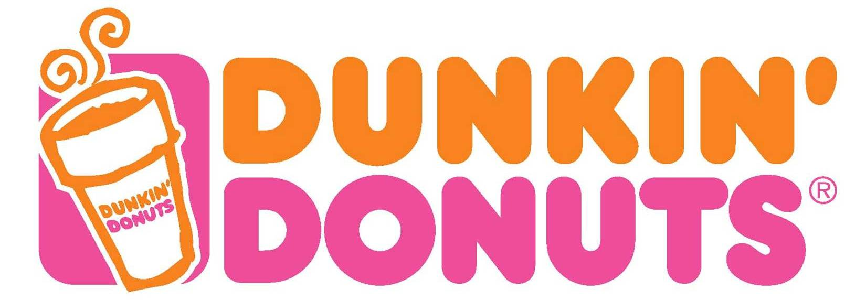

Hace algunos años, Dunkin’ Donuts les pagó a docenas de sus clientes fieles en Phoneix, Chicago y Charlotte, North Carolina, $100 dólares a la semana para que compraran un café en Starbucks. Al mismo tiempo, Dunkin’ Donuts les pago a los clientes de Starbucks para que compraran en Dunkin’ Donuts. Dunkin’ Donuts dice que al cuestionar después a ambos grupos, los encontró tan polarizados que los investigadores de la compañía los calificaron como “tribus” y cada una de ellas detestaba las cosas que hacían que la otra tribu fuera leal a su cafetería. Los fanáticos de Dunkin’ consideraban a Starbucks pretencioso y de moda, mientras que los clientes leales de Starbucks veían a Dunkin’ como simple y poco original. “No lo entiendo”, dijo un cliente habitual de Dunkin’ a los investigadores después de visitar Starbucks “si me quiero sentar en un sillón me quedo en casa”.

Dunkin’ Donuts tiene ambiciosos planes de convertirse en una poderosa cafetería nacional a la par de Starbucks, la cadena de cafeterías más grandes de Estados Unidos. Sin embargo, la investigación confirmó un hecho simple: Dunkin’ NO es Starbucks. De hecho no desea serlo. Para tener éxito, Dunkin’ debe tener su propia visión clara de a cuáles clientes desea atender (a cuáles segmentos y con qué estrategia de marketing meta) y cómo hacerlo (cuál posicionamiento o propuesta de valor). Dunkin’ y Starbucks se dirigen a clientes muy diferentes, que quieren cosas muy distintas de sus cafeterías favoritas.

Starbucks tiene un gran posicionamiento como un tipo de “tercer lugar” intelectual (además de la casa en la oficina) con sillones, música ecléctica, acceso a internet inalámbrica y paredes llenas de obras artísticas. Dunkin’ decidió un tipo de posicionamiento menos intelectual y “para todos”.

Dunkin’ Donuts se creó para servir comida sencilla a un precio razonable a clientes de clase trabajadora. Sin embargo, para extender su atractivo y expandirse, recientemente la cadena se ha vuelto más lujosa (un poco, pero no demasiado). Está mejorando la apariencia de sus más de 6,500 tiendas en 34 estados y añadiendo nuevos productos a su menú, como lattes y emparedados con diferentes tipos de pan. Dunkin’ ha hecho docenas de rediseños en sus tiendas, grandes y pequeños, que van desde cambiar la ubicación de sus máquinas de café expreso, hasta decidir qué tanto de su esquema de color de rosa y anaranjado conservará y dónde exhibir sus productos recién ordenados. Sin embargo, conforme mejora su apariencia, está teniendo cuidado de no alejar a su base tradicional de clientes. En las tiendas remodeladas no hay sillones y cambió el nombre de un nuevo emparedado caliente al de “relleno fundido” después de que sus clientes se quejaron de que llamarlo “panini” era demasiado elegante; luego quitaron todo cuando los clientes leales lo consideraron demasiado desordenado. “Caminamos por una línea delgada” afirma el vicepresidente de conocimientos de consumidor de la cadena, “lo importante acerca de la tribu de Dunkin’ es que son capaces de ver a través de la publicidad ostentosa”

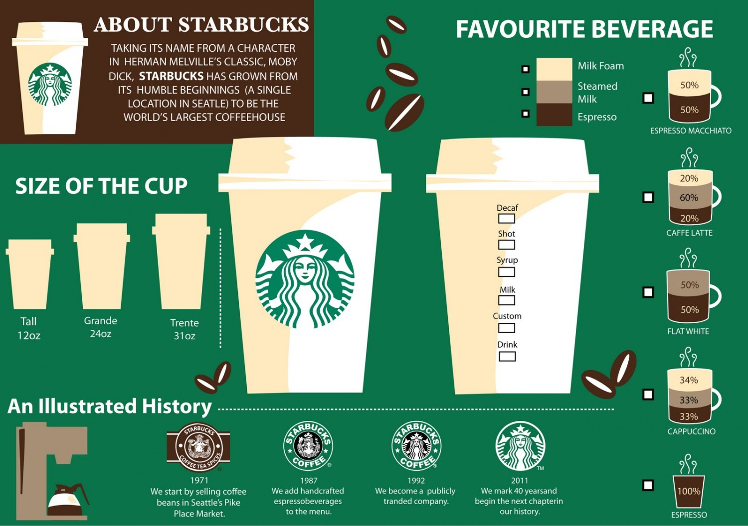

La investigación de Dunkin’ Donuts reveló que, aunque los clientes leales desean tiendas más bonitas, se sintieron desconcertados y disgustados con la atmósfera de Starbucks. Se quejaron de que la gran cantidad de usuarios de computadoras portátiles dificultaban encontrar un asiento. No les gustaron las etiquetas de “alto”, “grande” y “venti” de Starbucks para referirse a los cafés pequeños, medianos y grandes.

Y no fueron capaces de entender por qué alguien pagaría tanto por una taza de café. “Es como si todos fueran un grupo de marcianos hablando acerca de un grupo de cosas terrestres” comentó un ejecutivo de la agencia publicitaria de Dunkin’. Los clientes de Starbucks a los que Dunkin’ les pagó para que cambiaran, también se sintieron incómodos en las cafeterías Dunkin’: “Las personas de Starbucks no pudieron soportar el hecho de ya no ser especiales” comentó el ejecutivo de publicidad.

Este tipo de opiniones tan opuestas no nos sorprenden, dadas las diferencias entre los clientes de las dos tiendas. Los clientes de Dunkin’ incluyen trabajadores de cuello azul y cuello blanco con ingreso medio de todas las edades, razas y orígenes demográficos. En contraste, Starbucks se dirige a un grupo más profesional y con mayores ingresos. No obstante, los investigadores de Dunkin concluyeron que más que el ingreso, eran los ideales los que separan las dos tribus: los miembros de la tribu Dunkin’ desean formar parte de la muchedumbre, mientras que los miembros de la tribu Starbucks desean sobresalir como individuos.

“Uno podría abrir una cafetería Dunkin’ Donuts junto a un Starbucks y conseguir dos tipos de clientes completamente diferentes” afirma un experto de ventas al detalle.

En el transcurso de los últimos años, tanto Dunkin’ Donuts como Starbucks han crecido con rapidez, cada uno dirigiéndose a su tribu de clientes, aprovechando la creciente sed de los estadounidenses por tomar café. No obstante, la reciente recesión ha resultado en las diferencias de las estrategias de posicionamiento de las dos cadenas.

Dunkin’ Donuts se encuentra mejor posicionado para tiempos económicos más difíciles, mientras que Starbucks no tanto. De esa manera, pagar un precio alto por la “Experiencia Starbucks” no vende tan bien en las malas épocas como en las buenas. Cuando la economía se deprimió, muchos clientes de Starbucks preocupados por el dinero dejaron de asistir a las cafeterías o cambiaron a una marca menos costosa. Después de los años de disfrutar de un crecimiento de ventas de Starbucks cayeron por primera vez en 2009, 6% en total.

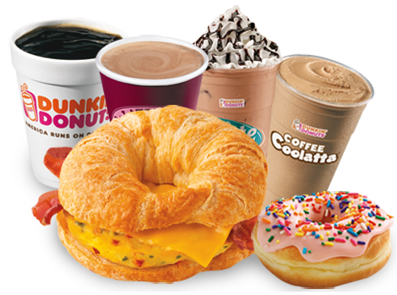

En contraste, parece que el posicionamiento de Dunkin’ Donuts resonó fuerte en los clientes durante los tiempos difíciles. Incluso conforme ha aumentado la competencia saturada en la categoría del café, con compañías como McDonald´s y 7 Eleven ofreciendo sus propias mezclas de lujo, las ventas de Dunkin’ en 2009 aumentaron 2.5%. Mientras que Starbucks cerraba tiendas, Dunkin’ abrió 200 tiendas nuevas y la empresa está expandiendo mucho las opciones de menú, añadiendo desde pizzas, personales, emparedados de varios tipos de pan, batidos de frutas y galletas gourmet. Para favorecer su posicionamiento, ahora ofrece un paquete de desayuno con un precio de 99 centavos de dólar, proclamando “Desayuno, NO Desfalco”.

Para refrescar su posicionamiento, sin importar qué otra cosa suceda, Dunkin’ Donuts planea continuar satisfaciendo las necesidades y preferencias de la tribu de Dunkin’. Un analista afirma que Dunkin’ “no va tras el cliente intelectual de las cafeterías de Starbucks” sino que “va tras el individuo promedio”. Hasta ahora todo va muy bien. Durante cuatro años seguidos, Dunkin’ ha estado en primer lugar en la categoría de cafetería en una encuesta sobre lealtad de los clientes, por delante del segundo lugar de Starbucks. Según tal encuesta, Dunkin’ fue la mejor marca por satisfacer o exceder de manera constante las expectativas de los clientes respecto al sabor, la calidad y el servicio al cliente. Y con respecto a la calificación de la comunicación de boca en boca de BrandIndex, la puntuación general que obtuvo Dunkin’ Donuts duplicó la de McDonald’s y triplicó la de Starbucks.

El posicionamiento y la propuesta de valor de Dunkin’ Donuts están bien representadas en su popular frase publicitaria “Estados Unidos se mueve sobre Dunkin’” y la de su campaña más reciente “You Kin Do It”, sus anuncios muestran a estadounidenses comunes comiendo en la cadena para pasar el día, en especial en un ambiente económico más difícil:

La campaña “You Kin Do It” integra el espíritu de Dunkin’ Donuts y el hecho de que la marca entiende lo que todas las personas necesitan para mantenerse a ellas mismas y al país funcionando. “La campaña “You Kin Do It” destaca los logros de los estadounidenses que trabajan duro” afirma el ejecutivo de marketing de la compañía, mientras reafirma que “Dunkin’ Donuts continuará dándoles energía para su ocupado día y proporcionándoles un poco de felicidad sin afectar su presupuesto”. La campaña anima a las personas ordinarias que mantienen Estados Unidos funcionando al recordarles que pueden realizar cualquier tarea, incluso en tiempos difíciles. Con una taza grande y humeante de café Dunkin’ Donuts, usted puede enfrentar con éxito el día laboral, puede quitar esa nieve en el camino, puede terminar ese papeleo. Estados Unidos funciona con Dunkin’ ya que es donde las personas ordinarias logran que se hagan las cosas todos los días.

**REFERENCIA:**

Kotler&Armstrong (2008), Fundamentos de Marketing, Ed, Prentice Hall, Estado de México.

* **Completa el siguiente cuadro de acuerdo a la información que leíste anteriormente.**

|  |  |  |
| --- | --- | --- |
|  |  |  |
| **Clientes a los que está dirigida** |  |  |
| **Características de la franquicia** |  |  |
| **Sensación que produce en el cliente** |  |  |
| **Fortalezas** |  |  |
| **Debilidades** |  |  |
| **Estrategias para expandir su mercado** |  |  |

* Escribe tu conclusión acreca del caso leído anteriormente, en el cual indiques los beneficios de la estrategia de mercado utilizada por Dunkin’ Donuts, así como qué alternativas y rumbos pueden dirigirse de los resultados obtenidos.

Tu conclusión debe ser de 1 cuartilla.

**LISTA DE COTEJO**

|  |
| --- |
| **ELEMENTO** |
| **Cuadro completo y correcto** |
| **Conclusión** |
| **TOTAL: 4 PUNTOS** |

Envíala a través de la Plataforma Virtual.

Recuerda que el archivo debe ser nombrado:

**Apellido Paterno_Primer Nombre_A_Caso_Dunkin’**